בעונת המשחקים 2014/15 עמותת באולינג נגב למחויבות ולמצוינות
לקחה תחת חסותה את הטורניר לזכרו של החייל דורון אסולין ז"ל
טורניר זה מתקיים בשנת 2009 בבאולינג 7 בבאר-שבע. הטורניר נוהל ע"י אריאל בן ישעיהו רכז ליגות למקומות עבודה באולינג בדרום ובשיתוף בעלי הבאולינג שלום שקורי וגידי סולימני.
אנו ביקשנו ממשפחת אסולין לפרוש את חסות העמותה ולארגן החל משנת 2015 את הטורניר ולהמשיך במסורת לאורך שנים רבות, לאחר שקיבלנו את אישור המשפחה ובתאום מלא עם אריאל בן ישעיהו ובעלי הבאולינג,
אנו ניתן הכול להאדיר ולשמר את המסורת כמה שניתן גם בעשיה למען ההנצחה וגם למען שחקני הבאולינג בדרום.
הטורניר נקרא מהיום טורניר נגב ע"ש דורון אסולין ז"ל.
בטורניר זה נטלו 87 שחקני באולינג אשר חולקו לשלוש רמות כל שחקן שהשתתף בטורניר שילם דמי רישום 200 ₪ אשר חולקו כפרסים בטורניר. סך כל הפרסים שחולקו בטורניר כ- 20,000 ₪.
בטורניר זה שותפו גם שחקני ספיישל אולימפיקס (ספורטאים בעלי צרכים מיוחדים) חיילי יחידת גבעתי ואורחים רבים אשר נטלו חלק והתחרו על גביע תוצאה גבוהה.
בגביע זה זכו הספורטאי ספיישל אולימפיקס קוסטה גיאורגייב עם תוצאה 102 נקודות.
מהחיילים זכתה החיילת יעל קטבי עם תוצאה 124 נקודות
מהאורחים זכתה השחקנית רותי לוי עם תוצאה 178 נקודות

הזוכים בכול רמה ורמה בטורניר.
דרג א' דרג ב' דרג ג'
מקום ראשון – מאור פחימה מקום ראשון – אסי בוטרוס מקום ראשון - רינה אוזן
מקום שני – דוד רובין מקום שני – מיקי כהן מקום שני – יובל לוי
מקום שלישי – יובל לוי מקום שלישי – חיים טל מקום שלישי – יניב אברהם

תוצאה גבוהה
מאור פחימה 268 נקודות רן ארצי 258 נקודות פאנל גרימברג 209 נקודות

לאחר הצלחת הטורניר מודים אנו למשפחה על שאפשרה לנו לתת חסות למעמד והכבוד הוא לנו...
אנו גאים להעניק ולתת מעצמנו את כל הדברים הגדולים הללו למען הקהילה ואין יותר מאושר ממני בעולם על הצלחת העמותה בעמידה בכל היעדים אשר אנו מאתגרים את עצמנו כל פעם מחדש.
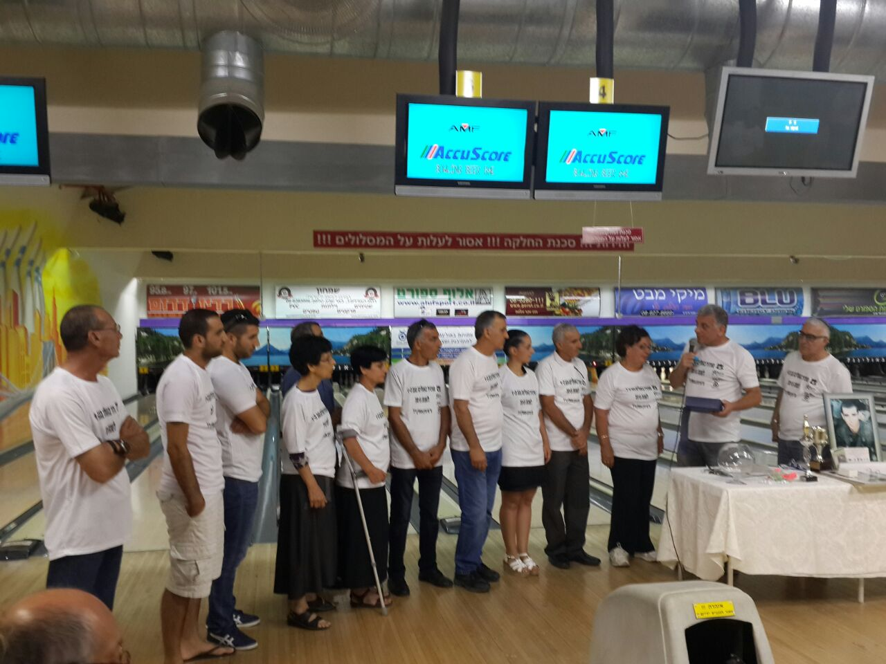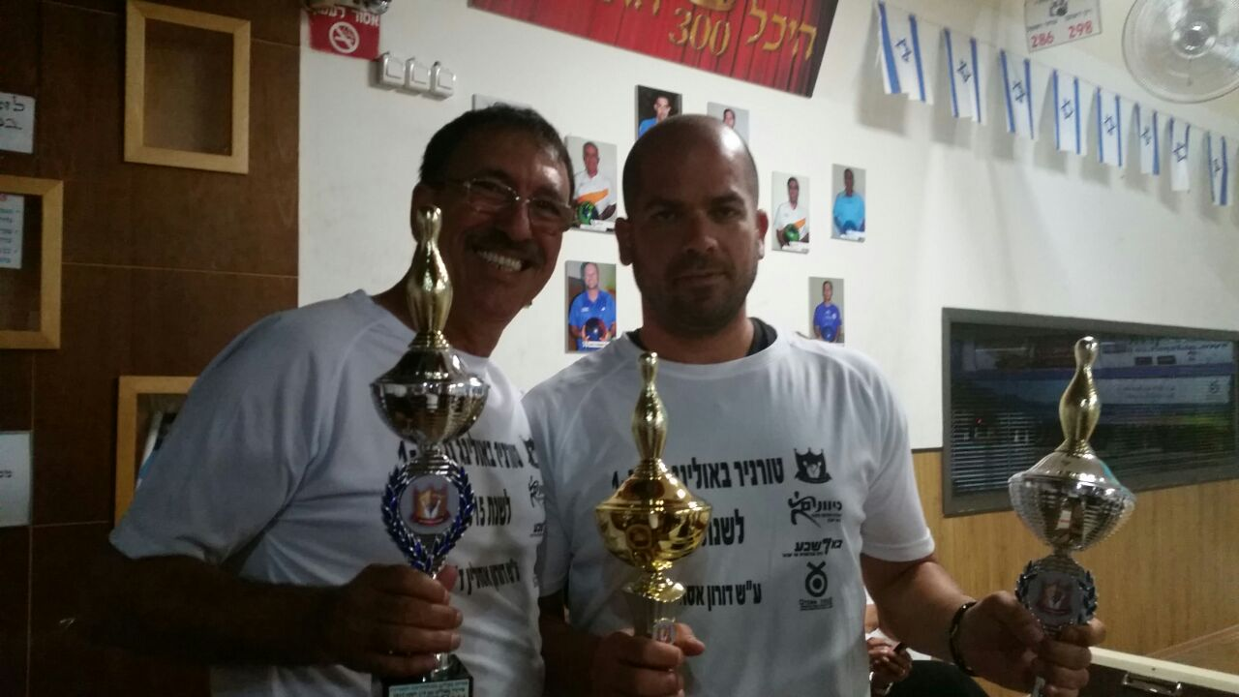
משפחת אסולין מקום ראשון - מאור פחימה מקום שני - דוד רובין רמה א'
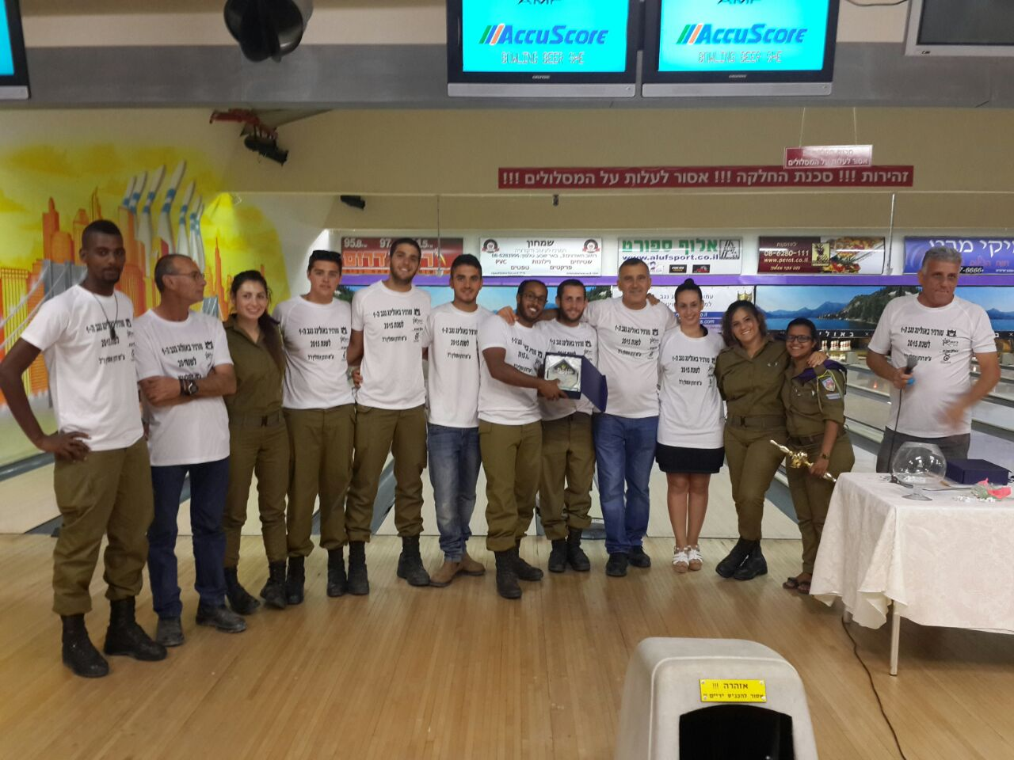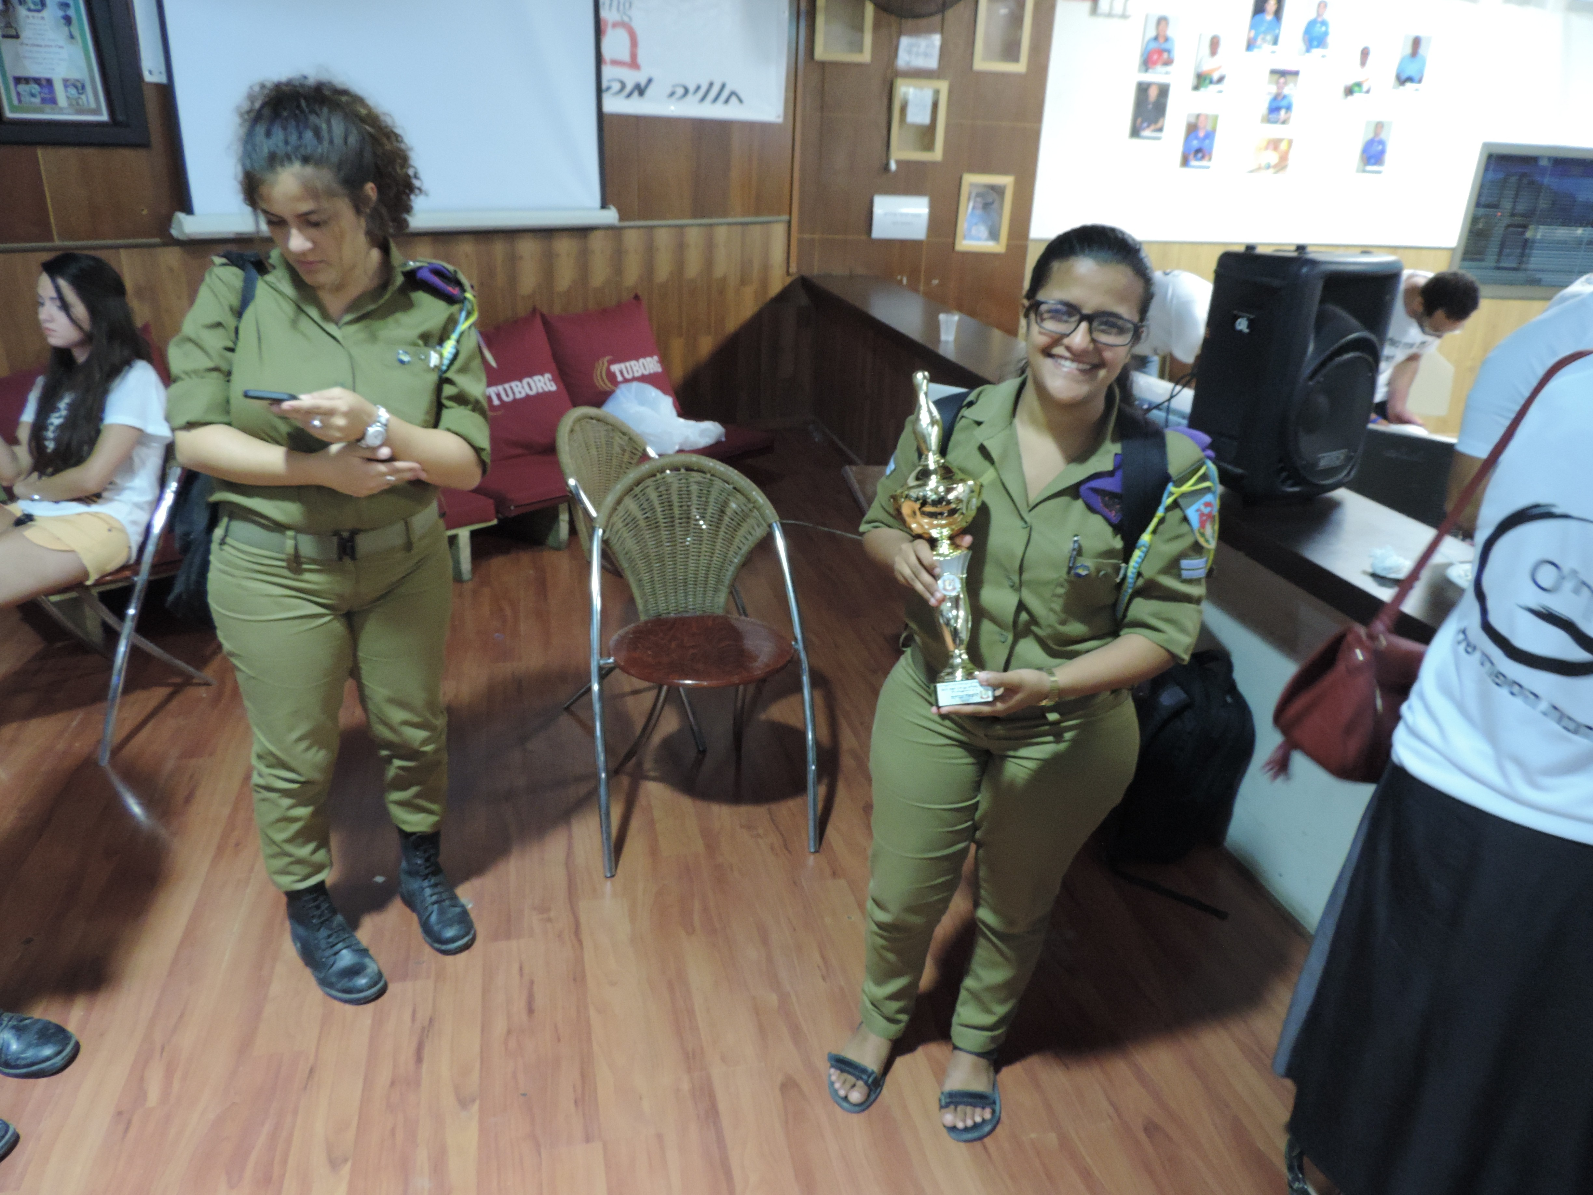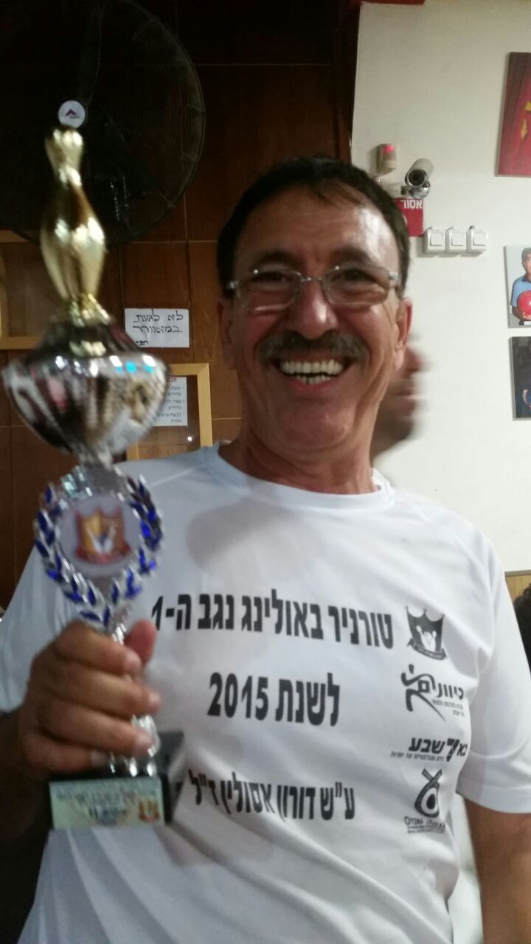
חיילי גבעתי החיילת קטבי תוצאה גבוהה דוד רובין פרס למשתתפי הטורניר

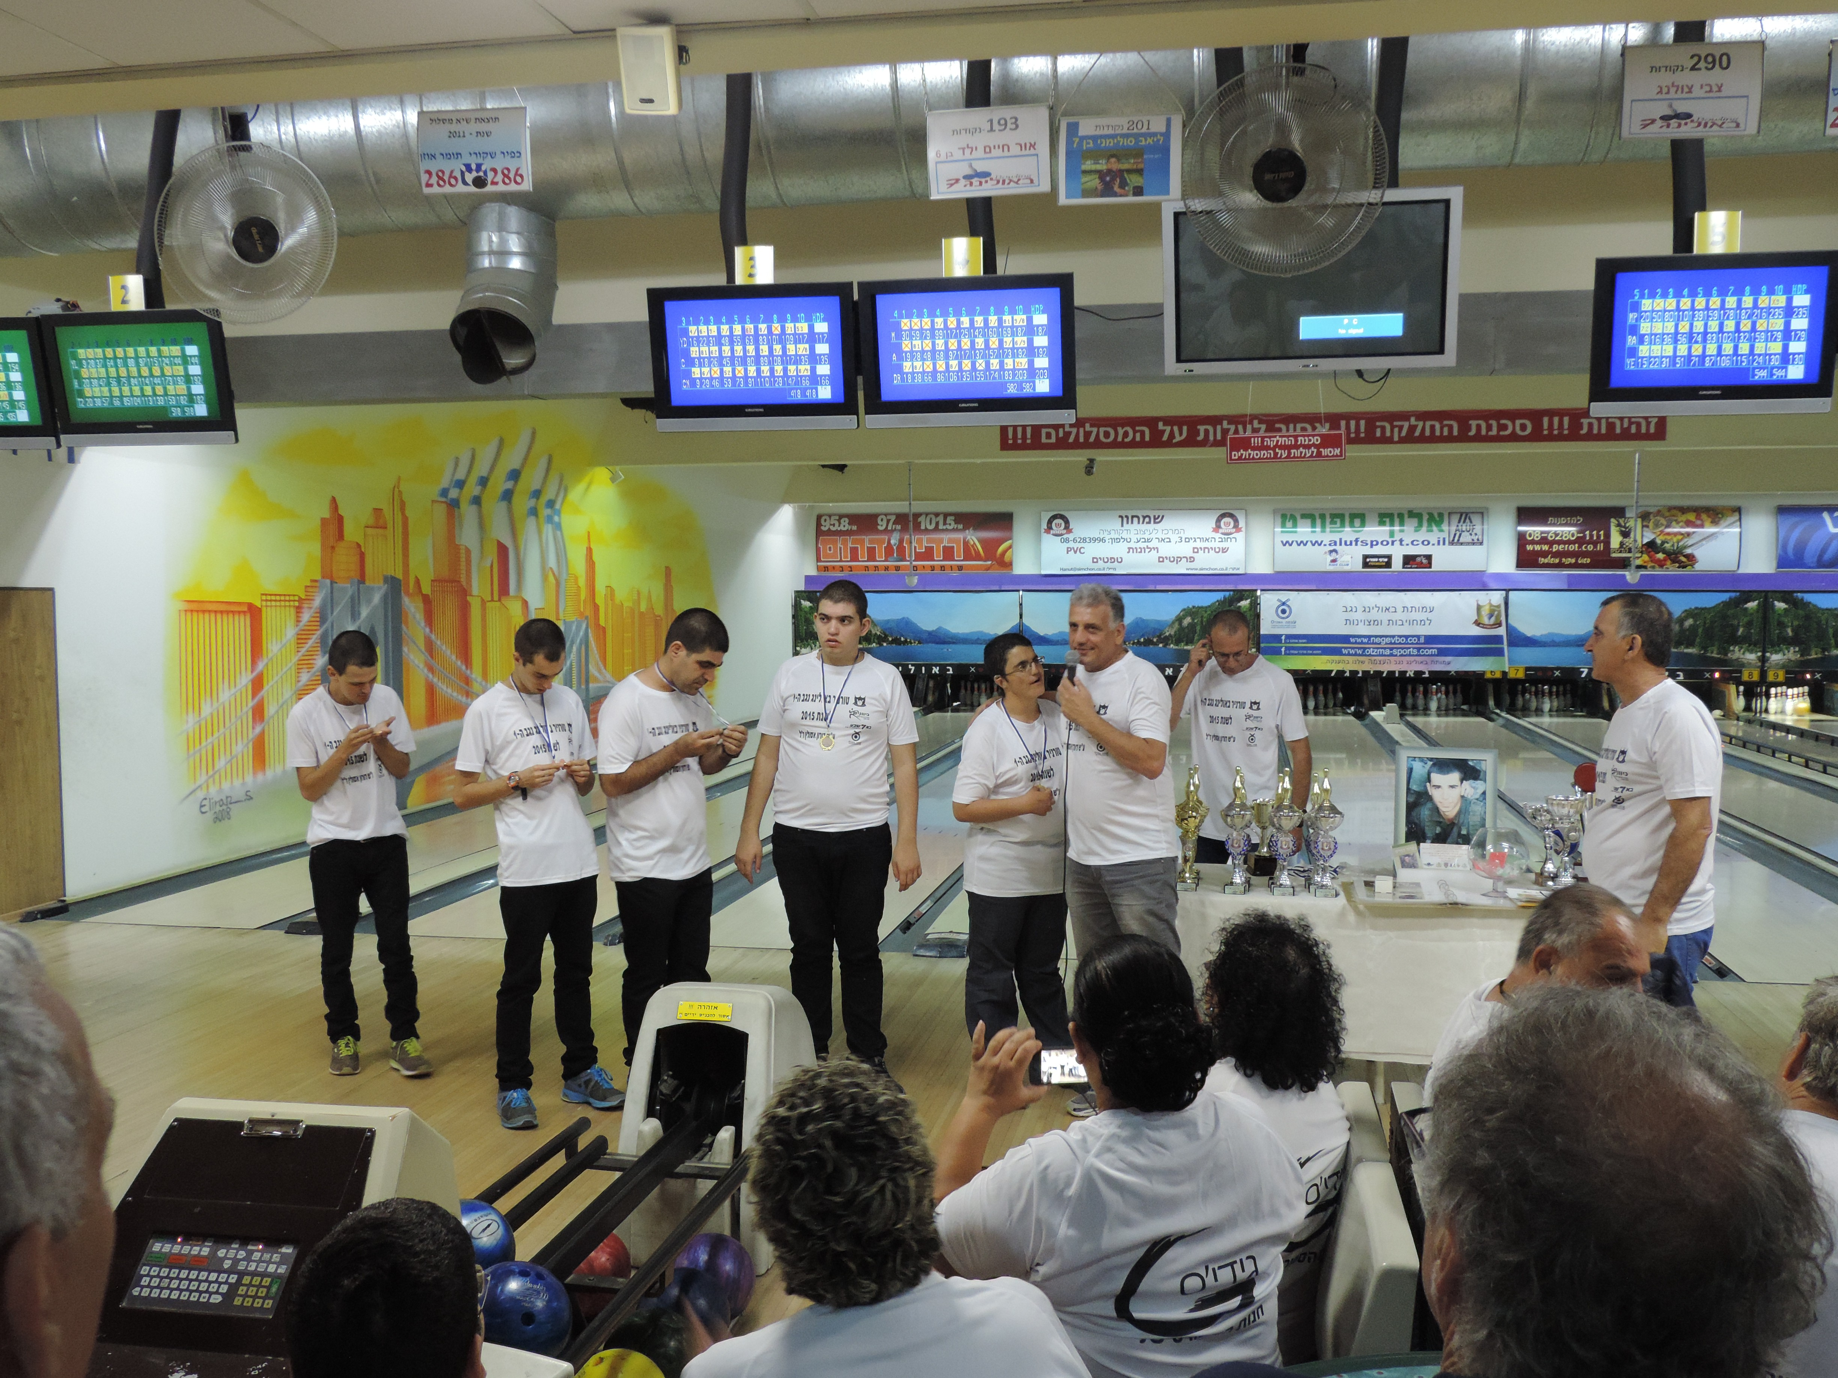

שחקני ספיישל אולימפיקס שהשתתפו בטורניר לכולם מגיע חיבוק גדול
כל המשתתפים קיבלו מדליה וקוסטה גיאורגייב זכה בתוצאה בגביע על תוצאה הגבוהה.

